55 - Representación de las rutas de viaje de los refugiados y cartografía del área local
Finalidad: Permitir a los voluntarios organizar y prestar apoyo lingüístico para actividades sencillas basándose en las rutas seguidas por los refugiados hasta su destino actual y, en el caso de los refugiados a los que se permita desplazarse libremente por la zona, realizar también la cartografía del área local.
Actividad 1 - Representación de las rutas de viaje de los refugiados hasta su destino actual
- Encontrar un mapa de pared o copiar uno (como el de la herramienta 1 - El contexto geopolítico de la migración). Formular a los refugiados preguntas sencillas como: “¿dónde se sitúa [este país] en el mapa?”, “¿cuál es este país al este/oeste/norte/sur de [el país en el que se encuentren actualmente]?”, “¿dónde se sitúa Turquía en el mapa?”, “¿me lo puede mostrar?”, “¿me puede situar su país en el mapa?”, etc. Si es necesario, poner ejemplos del tipo: “Mosul está en Irak. Irak está aquí en el mapa, Turquía está al norte de Siria. La distancia de Múnich a Berlín por carretera es de casi 600 km.”, etc.
- Poner un ejemplo de un viaje que haya podido realizar alguno de los refugiados. Puede tratarse de la ruta seguida por un refugiado imaginario o por alguien del grupo que esté dispuesto a ofrecernos esa información. Contar la historia con un lenguaje sencillo, por ejemplo:
“Ahmed es de Alepo, Siria, situada aquí en el mapa. Abandonó su país en 2016. Primero llegó a Turquía en autobús y cruzó la frontera aquí, en este punto. Permaneció en Turquía seis semanas y luego viajó en barco hasta una isla en Grecia, situada aquí en el mapa…”, etc. Utilizar el vocabulario y las expresiones de los apartados 7.1 y 7.2 de la herramienta 33 - Lista de expresiones para la comunicación cotidiana. Al contar la historia, ir haciendo pausas para formular preguntas sencillas del tipo: “¿de dónde es Ahmed?”, “¿cuándo abandonó su país?”, “¿dónde fue primero?”, etc. Concluir el relato del viaje con una frase del tipo: “llegó aquí en junio, y actualmente reside en…”.
- Contar (o leer) la historia de nuevo, u otra parecida. Esta vez, pedir a los refugiados que marquen la ruta del viaje en el mapa y que nos formulen preguntas si tienen dudas (“¿adónde se dirigió desde Grecia?”, “¿dónde está Lampedusa?”, “¿cuánto tiempo pasó en…?”, etc.).
- Pedir a los refugiados que nos cuenten alguna de sus historias. Darles un poco de tiempo para prepararse, y ofrecerles ayuda. Si tienen un teléfono inteligente, pueden usarlo para buscar mapas e información.
Nota importante: Los refugiados deben estar dispuestos a realizar esta actividad. Si alguno se muestra tímido o no quiere hablar de su viaje, evitar hacerle más preguntas. Si lo prefieren, pueden hablar de algún familiar o alguna otra persona que conozcan ajena al grupo. Mientras uno de los refugiados habla, los demás pueden hacer preguntas e ir señalando el viaje en el mapa.

Si varios refugiados quieren contar su viaje, proseguir la actividad a lo largo de varias sesiones.

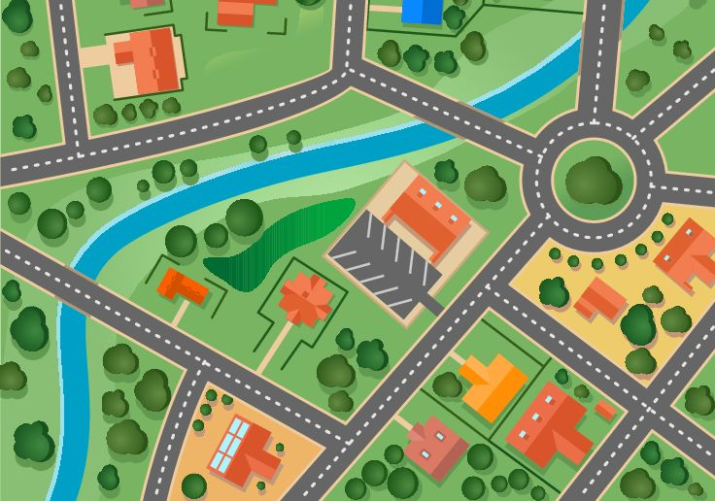
Actividad 2 - Cartografía del área local
- Pedir a los refugiados que, en grupos, creen un mapa conjunto de la zona local o de los lugares de encuentro más habituales, como un centro de bienvenida, un polideportivo, un cine, un mercado, etc. Esto dependerá de la situación local y los intereses de los refugiados.
- Pedir a los refugiados que entablen conversaciones basándose en sus mapas respectivos: por ejemplo, que se hagan preguntas unos a otros o que compartan información importante y útil sobre la zona (qué sitios conocen, cuáles les gustan y cuáles recomiendan), y que practiquen dar indicaciones sobre cómo llegar a esos sitios.
- Pedir a los refugiados que, si quieren, muestren sus mapas al resto del grupo, que puede añadir más información.
Actividad 3
Los refugiados pueden elaborar un breve texto informativo sobre la zona, para los recién llegados. El texto se elaboraría en la primera lengua únicamente, o bien en esa primera lengua y el idioma del país en el que se encuentren.
Ejemplos de expresiones útiles para esta actividad
Obtener información. | ¿Dónde hay wifi gratis?  ¿Dónde está el mercado?  ¿Dónde me pueden ayudar para… (cuestiones jurídicas, vales de comida, información sobre… , etc.)?  ¿A qué hora abre? | En …  En el centro de la ciudad.  Pregunte por… en…  Abre de … a …
Pedir y dar indicaciones, y contarse unos a otros dónde están distintos lugares. | ¿Dónde está (el/la) …., por favor? | Siga todo recto.  Gire a la derecha.  A la izquierda/detrás de/al lado de..., etc.  Siga todo recto y luego gire a la izquierda en el segundo semáforo.  La clínica… está cerca de aquí.  El Centro de Asesoramiento está frente a la escuela.
Describir lugares/edificios. | El centro de formación es muy bonito. Los cursos son gratuitos. Tiene una cafetería barata y un jardín.  Es el edificio alto al lado de la parada del autobús.
Expresar lo que nos gusta/lo que no. | Me gusta este supermercado. Es muy barato.  Esa tienda es demasiado cara.
Hacer comparaciones. | ... es más útil que …  ... son más baratos que…
Idiomas utilizados en distintos lugares. | En ese centro hablan árabe.  ¿Hay algún intérprete en la clínica?
Pedir ayuda. | Necesitamos más cubos de basura.  ¿Nos puede dar otro vale, por favor?
Ejercicio de observación:
Pedir a los refugiados que escuchen a otras personas solicitando información o pidiendo algo. ¿Son capaces de retener alguna frase que pueda resultarles útil?
Puede ser conveniente recopilar esas frases y organizar juegos de rol para practicar con ellas.
Véase también la herramienta 48 - Cómo orientarse: la biblioteca local.

